课题：1.4 地形图的判读（2） |  | 上课时间：
教学目标：  - 认识分层设色地形图，能在不同的分层设色图中练习根据陆高海深表来判读某点的海拔高度，以及两个点之间的相对高度；了解陆地五种地形。  2、会绘制地形剖面图。 |  | 重点与难点：  1、在分层设色地形图上认识陆地五种地形。  - 地形剖面图的绘制。
 |  | 课前准备：橡皮泥、等高线地形图判读模型、ppt
板块 | 展开教学的任务性问题串设计 |  | 学生活动串  设计 | 目标达成  反馈串设计
一、  分  层  设  色  地  形  图 | 1、引入：在一些复杂的地形或大面积的区域，为了更加鲜明地表示地面的起伏和海洋的深浅，可在不同的等高线和等深线之间用不同的颜色间隔，这叫分层设色地形图。  2、展示一张分层设色地形图让学生识图，引导学生说出陆地上海拔从高到低着上褐色、浅褐色、浅绿色、绿色，海洋部分按深度的增加着上由浅到深的蓝色。  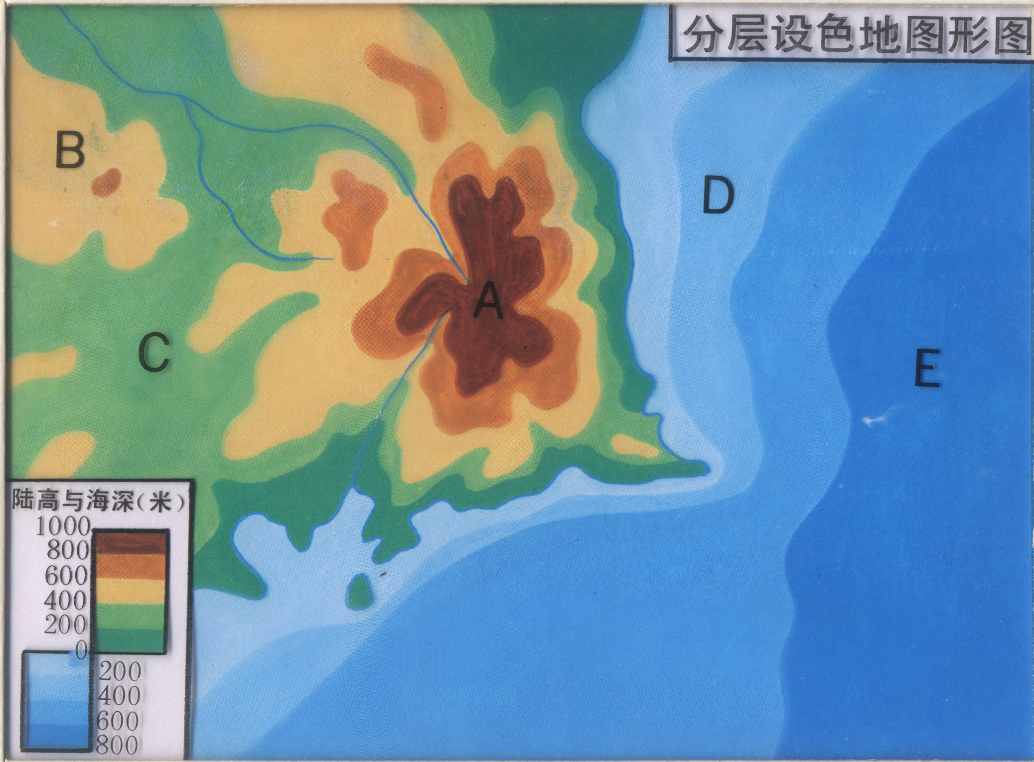  教师出示上面的“分层设色地形图”，引导学生在分层设色地形图上说出A、B、C、D、E各点的陆高海深。  3、常见地形的判读：  读教材插图P27，图1.42，说出常见地形及相互间的差异。 |  | 学生思考  学生看图，独立思考各点的海拔高度。  学生读图，思考各地形的判读依据 | 学生回答，师生点评。  学生代表回答，全班交流
二、地  形  剖  面  图  三、  小结 | 有时，我们为了更好的观察地面高低起伏的状况，绘制了地形剖面图。  1、看动画，了解剖面图是怎么绘制出来的。  2、完成活动，独立绘图将剖面图画完。  总结本节内容及重点内容。 |  | 学生看动画  学生画图 | 教师巡视指导。
四、布置作业 | 完成填充图册 |  | 学生独立完成 | 教师巡视

